28 janvier 2020, France

PETSAFE® DEVELOPPE SA CATEGORIE « ACCES ET MOBILITE »
EN INTEGRANT LES PRODUITS SOLVIT® A SA MARQUE

La marque PetSafe®, spécialiste mondial des accessoires pour animaux de compagnie, étend sa gamme de solutions adaptées aux déplacements de tous les animaux de compagnie.

Selon une étude réalisée par PetSafe®, 34 % des propriétaires d’animaux de compagnie déclarent que leurs compagnons à quatre pattes ont des problèmes de mobilité liés à l'âge ou à des problèmes médicaux et qu'ils ont besoin d'aide. Par ailleurs 20 % d’entre eux estiment que leurs animaux sont sujets à des problèmes de hanche et d'articulation liés à leur race.
Avec sa gamme « accès et mobilité » PetSafe® propose des solutions complètes pour des solutions pour le voyage et la maison. Elles permettent d’offrir aux animaux de compagnie tout le confort qu’ils méritent.

La catégorie dédiée au Voyage, HappyRide^{TM,} est composée d’une sélection de 4 rampes télescopiques ou repliables pour faciliter l’accès aux véhicules tout en protégeant les articulations des chiens, de 3 protections pour les sièges-arrières ou le coffre afin de se promener quel que soit le temps et assurer que le véhicule reste propre.

On trouve également 5 paniers ou rehausseurs pour assurer à l’animal un voyage confortable, 2 barrières de séparation pour éviter que le chien ne se déplace pendant les trajets ainsi qu’une remorque pour vélo qui facilite les déplacements quotidiens ainsi que les ballades du week-end.
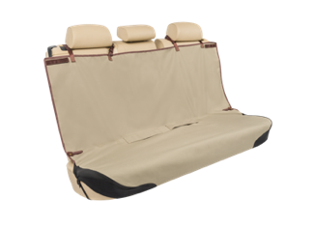 | 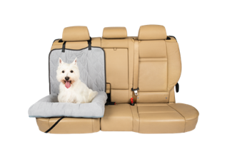 | 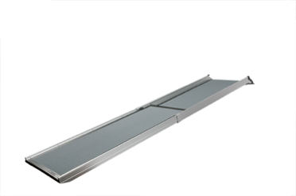 | 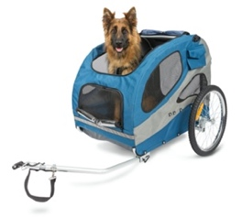
25,99€ | 44,99€ | 125,99€ | 299,99€ (taille L)

La catégorie Accès et Mobilité comprend deux escabeaux CozyUpTM, pour aider les chiens à accéder à leur fauteuil favori ou au canapé familial, ainsi que deux harnais CareLiftTM destinés à soutenir les animaux âgés ou ayant des problèmes articulaires lors de leurs promenades.
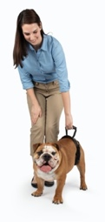
A partir de 21,99€

À propos de la marque PetSafe®
PetSafe® Brand est un expert mondial en produits pour animaux de compagnie. Sa large gamme de produits comprend notamment des solutions de dressage et anti-fugue, ainsi que des articles dédiés au jeu et au bien-être de l’animal. Visitez www.petsafe.com/FR pour obtenir de plus amples informations ou connectez-vous sur Facebook, Twitter ou Instagram.

Contact presse :
Sandra Labérenne
06.43.19.13.88/slaberenne@meiji-communication.com

